ATLAS
Plataforma de Registro Operativo y Trazabilidad para Soporte en Terreno

INTEGRANTES: DIEGO JIMÉNEZ, ALEXANDER SÁEZ, JOAQUÍN MENDOZA, MATIAS ABARCA
PROFESOR:
FECHA: 12/09/26

Contenido
DIAGRAMAS UML DE ARQUITECTURA 3
Identificación del Documento y Equipo de Proyecto 3
Control de Versiones y Gobernanza Documental 3
Control de Diseño y Modelado Arquitectónico (UML 2.5) 4
1. Introducción y Estándares de Modelado 4
2. Diagrama de Casos de Uso del Sistema 4
3. Diagrama de Componentes 6
4. Diagrama de Clases de Dominio 8
5. Diagrama de Despliegue en la Nube (Deployment) 10
6. Matriz de Trazabilidad Bidireccional de Software 11
7. Metas de Calidad y Usabilidad (Estándar SUS) 12

DIAGRAMAS UML DE ARQUITECTURA

Identificación del Documento y Equipo de Proyecto
Equipo de Desarrollo: Diego Bastián Jiménez Escobar (Frontend / coordinación Kanban), Joaquín Ignacio Mendoza Arias (Product Owner / Backend y APIs), Alexander Andrés Sáez López (Base de Datos e Infraestructura) y Matías Abarca (App Técnica PWA / QA).
Instancia de Evaluación: Proyecto Capstone, Fase 2 | Docente Guía: Erwin Aguilera | Organización de referencia: ENTEL (caso aplicado).

Control de Versiones y Gobernanza Documental
Fecha | Versión | Autor / Rol | Descripción del Cambio
19-09-2026 | 1.0 | Alexander Sáez / Equipo Atlas | Versión inicial: Modelado conceptual, propuesta de arquitectura y definición de alcance de Fase 1.
30-09-2026 | 2.0 | Alexander Sáez / Equipo Atlas | Despliegue cloud en Neon Serverless, separación de ramas dev/prod, dataset semilla y maquetación de UI.
14-10-2026 | 3.0 | Alexander Sáez / Equipo Atlas | Alineación metodológica a Kanban puro, incorporación de límites WIP, dinámica 'Walk the Board' y resolución de observaciones docentes.
16-10-2026 | 3.1 | Alexander Sáez / Equipo Atlas | Incorporación de estándares de Fase 2 (CodeFlow) y unificación estética con Registro_Stakeholders.docx: Formato tipográfico Calibri/Calibri Light, márgenes 0.98"/1.18", paleta azul corporativo (#1F4E79 / #17365D), priorización MoSCoW, RNF y Ley 19.628.
21-10-2026 | 3.2 | Equipo ATLAS / Revisión UML | Incorporación de diagramas UML visuales; revisión de relaciones, trazabilidad y coherencia con el alcance del MVP.
13-11-2026 | 3.3 | Equipo ATLAS / Arquitectura | Actualización arquitectónica integral: consolidación de topología de despliegue confirmada (FastAPI en Render, SPA/Portal en Vercel www.atlasfsm.cl, PostgreSQL Serverless en Neon AWS us-east-2, notificaciones SendGrid/Resend), incorporación de nuevos casos de uso (CU-10 a CU-13), clase de dominio PasswordResetToken, actualización de entidades y cierre formal de la matriz de trazabilidad sin elementos pendientes.

Rol / Instancia | Nombre | Organización | Fecha | Estado
Patrocinador / Docente Guía | Erwin Aguilera (Docente APT) | Escuela de Informática Duoc UC | 16-10-2026 | En Revisión
Facilitador Kanban / Frontend | Diego Bastián Jiménez Escobar | Equipo Atlas | 16-10-2026 | Por confirmar
Responsable de Base de Datos / Infraestructura | Alexander Andrés Sáez López | Equipo Atlas | 16-10-2026 | Por confirmar
Product Owner / Backend y API | Joaquín Ignacio Mendoza Arias | Equipo Atlas | 16-10-2026 | Por confirmar
App Técnica PWA / QA | Matías Abarca | Equipo ATLAS | 21-10-2026 | Por confirmar

Control de Diseño y Modelado Arquitectónico (UML 2.5)
Este documento técnico reúne la especificación formal y actualizada de los cuatro diagramas UML fundamentales exigidos en el desarrollo del Proyecto Atlas: Diagrama de Casos de Uso (13 casos de uso operativos), Diagrama de Componentes (integración Render, Vercel, Neon y servicios desacoplados), Diagrama de Clases de Dominio (11 entidades con soporte de seguridad y telemetría) y Diagrama de Despliegue en la Nube. Incorpora además la Matriz de Trazabilidad Bidireccional de Requerimientos 100% validada y los objetivos de calidad y usabilidad bajo el estándar SUS.

1. Introducción y Estándares de Modelado
Propósito: El modelado arquitectónico de Atlas utiliza la notación estándar UML 2.5 para representar la estructura estática, las interacciones funcionales y la distribución física de la plataforma. Este diseño desacopla las tres vistas operativas del sistema (Panel Administrativo Web, Portal de Autoservicio del Cliente y PWA Técnica en Terreno), buscando facilitar la escalabilidad, la seguridad y la interoperabilidad.

2. Diagrama de Casos de Uso del Sistema
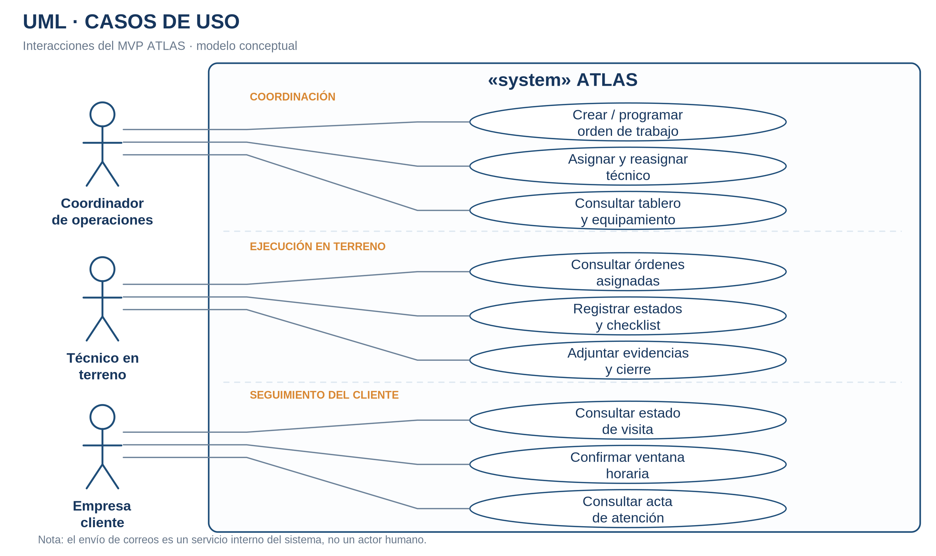
La vista UML se organiza por perfil operativo. El servicio de correo pertenece a la implementación interna, y sus eventos se documentan en la tabla de apoyo.

Figura 1. Casos de uso: los tres perfiles operativos de ATLAS.
Actores del Ecosistema: El sistema identifica los siguientes actores clave que interactúan con la plataforma:
1. • Coordinador de Operaciones (Admin/Despacho): Gestiona la cartera y sedes de clientes, supervisa el tablero Kanban, asigna visitas técnicas, audita órdenes completadas y administra el inventario de SIMs/Routers.
2. • Técnico en Terreno: Accede a su jornada diaria mediante la PWA técnica, transmite su geolocalización satelital periódica ('last_location_at'), actualiza estados operativos ('EN_RUTA', 'EN_SITIO'), valida checklist (dBm/ICCID) y captura fotografías de respaldo.
3. • Cliente Final (Empresas/Sedes): Accede al portal de autoservicio sin usuario ni contraseña mediante un Magic Link para verificar la ventana horaria, seguir la ruta del técnico en tiempo real y firmar la recepción digitalmente.
4. • Servicio Transaccional de Notificaciones: Componente backend desacoplado que despacha correos vía SendGrid/Resend para la entrega de Magic Links a clientes corporativos y tokens de restablecimiento de contraseña al personal interno.
1. • Coordinador de Operaciones (Admin/Despacho): Gestiona la cartera de clientes, consulta el tablero de órdenes, asigna atenciones a técnicos y supervisa el inventario de SIMs/Routers.
2. • Técnico en Terreno: Accede a su jornada diaria mediante la PWA técnica, actualiza estados operativos ('EN_RUTA', 'EN_SITIO'), registra checklists técnicos (dBm/SIM) y captura fotografías de respaldo.
3. • Cliente Final (Empresas/Sedes): Accede al portal de autoservicio sin usuario ni contraseña mediante un Magic Link para verificar la ventana horaria de su visita y firmar la recepción digitalmente.
4. • Servicio de notificaciones (componente interno, no actor externo): genera mensajes transaccionales y apoya el envío de enlaces seguros; su integración efectiva debe validarse.

ID | Nombre Caso de Uso | Actores | Precondición | Flujo Principal
CU-01 | Autenticación y Control de Acceso | Coordinador, Técnico | Credenciales válidas (email y hash bcrypt). | El usuario inicia sesión mediante JWT y el sistema habilita las vistas según su rol (Admin o Técnico).
CU-02 | Creación y Despacho de Orden de Trabajo | Coordinador | Cliente existente en base de datos. | El coordinador ingresa el ticket, selecciona prioridad y arrastra la tarjeta en el Kanban para asignarla a un técnico.
CU-03 | Generación y Despacho de Magic Link | ATLAS (Servicio de Correo SendGrid/Resend) | Orden en estado 'CONFIRMADA'. | Tras programar o editar la orden, ATLAS genera un token criptográfico único UUIDv4 con TTL de 48 horas y envía un correo transaccional automático al cliente con enlace a https://www.atlasfsm.cl/status.
CU-04 | Seguimiento de Visita (Nivel 1) | Cliente Final | Token de Magic Link válido y no expirado. | El cliente visualiza el estado actual de la atención ('EN_CAMINO', 'EN_SITIO') y el nombre del técnico, sin GPS continuo.
CU-05 | Checklist Técnico en Terreno (dBm/SIM) | Técnico en Terreno | Técnico autenticado en la PWA y en estado 'EN_SITIO'. | El técnico valida el ICCID de la SIM, ingresa la potencia medida en dBm (-85 dBm) y el test de velocidad.
CU-06 | Captura de Evidencias Multimedia y Checklist | Técnico en Terreno | Checklist técnico completado en PWA. | El técnico captura fotografías de evidencia (antes/después), medición de potencia de señal dBm y test de velocidad (subida/bajada). Los activos se suben al Storage seguro mediante URLs prefirmadas.
CU-07 | Firma Digital de Conformidad | Cliente Final / Técnico | Evidencias registradas. | El cliente deja constancia digital de conformidad; el registro se vincula a la atención y a sus evidencias.
CU-08 | Cierre y Trazabilidad de Estados FSM | Técnico en Terreno, ATLAS | Orden marcada como 'COMPLETADA'. | Al finalizar la visita y registrar la firma, el sistema sella la orden, registra el timestamp de finalización ('completed_at') e inserta la auditoría inmutable en 'order_status_history' para cumplimiento de SLA.
CU-09 | Administrar inventario Router/SIM | Coordinador | Sesión activa y permisos de administración. | El coordinador consulta y registra información de dispositivos Router/SIM, asociándolos a órdenes cuando corresponde.
CU-10 | Recuperación Segura de Contraseña | Coordinador, Técnico (Usuarios Internos) | Usuario registrado en 'users' con correo corporativo. | El usuario solicita recuperación desde el inicio de sesión; el backend genera un token unívoco SHA-256 en 'password_reset_tokens' con TTL de 60 min y lo envía por correo. Al actualizar la clave, se incrementa 'auth_version', invalidando sesiones activas.
CU-11 | Gestión Integral de Clientes y Sedes | Coordinador de Operaciones (Admin) | Sesión activa con rol Administrador o Coordinador. | El despachador administra el directorio corporativo de clientes y sucursales (/clients), actualiza contactos, georreferenciación, inspecciona el historial de visitas técnicas asociadas y emite Magic Links directamente desde el perfil del cliente.
CU-12 | Auditoría y Conformidad de Órdenes | Coordinador de Operaciones (Admin) | Orden de trabajo en estado 'COMPLETADA'. | El coordinador examina el informe técnico, fotografías y firma digital en el panel web, validando la atención ('is_audited' = true) e incorporando notas de revisión administrativa ('audit_notes') y timestamp de auditoría.
CU-13 | Seguimiento GPS y Despacho en Tiempo Real V2 | Coordinador, Técnico en Terreno, Cliente Final | Orden de trabajo en estado 'EN_RUTA' o 'EN_SITIO'. | El móvil técnico reporta su telemetría ('last_location_at'); el motor desacoplado de tracking proyecta la ruta estimada hacia la sede del cliente y renderiza el vehículo en tiempo real en la consola de despacho y en el portal interactivo del cliente.

3. Diagrama de Componentes
Las tres interfaces consumen una API centralizada; los módulos de negocio comparten el backend FastAPI. El almacenamiento y los correos se muestran como decisiones previstas, aún sujetas a verificación.
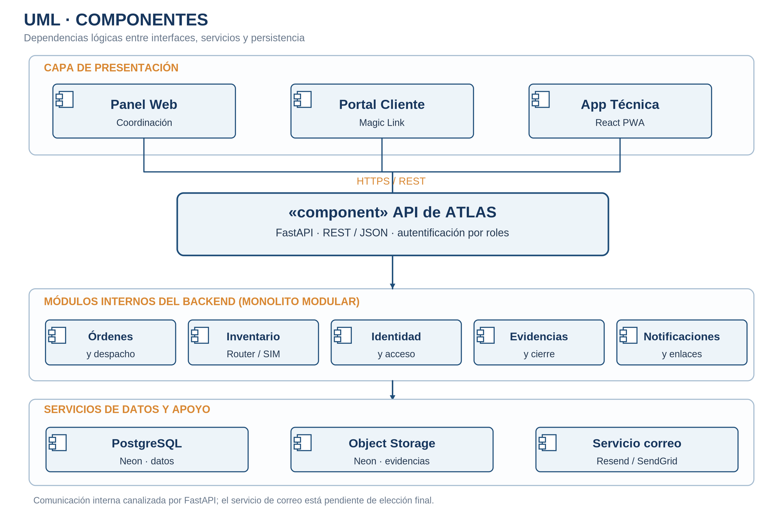
Figura 2. Componentes: interfaces, API FastAPI y servicios dependientes.
Componente / Capa | Tecnología Principal | Responsabilidad en la Arquitectura
Capa de Presentación (Frontend) | React 18 SPA (Vite + Tailwind CSS v4) en Vercel | Panel Web de Coordinación y Despacho: tablero Kanban con límites WIP, consola de geolocalización con seguimiento V2, gestión integral de clientes (/clients), inventario Router/SIM y Portal de Autoservicio del Cliente (/status) bajo dominio oficial https://www.atlasfsm.cl.
Capa de Movilidad (Técnicos) | React PWA (Progressive Web App) | Aplicación ligera para técnicos en terreno con soporte offline (Service Workers), checklist de medición dBm, escaneo de ICCID, telemetría de ubicación GPS periódica ('last_location_at') y captura de fotografías de respaldo.
Capa de Negocio (Backend API) | FastAPI (Python 3.12.8) en Render | Servidor REST asíncrono desplegado en Render (servicio 'atlas-fsm-backend'). Controladores modulares: /auth (JWT y password recovery), /clients, /orders, /inventory, /evidences y /notifications. Documentación interactiva OpenAPI/Swagger.
Capa de Persistencia | PostgreSQL 15+ Serverless (Neon.tech en AWS us-east-2) | Base de datos relacional serverless con 11 tablas, branching virtual dev/prod, PgBouncer en Transaction Pooling ('sslmode=require'), auto-escalado a cero y driver asyncpg con mapeo objeto-relacional SQLAlchemy 2.0.
Capa de Almacenamiento Seguro | Storage Service (Neon Object Storage / S3 / GCS) | Servicio desacoplado en app/services/storage_service.py para almacenamiento y recuperación segura de fotografías de evidencias técnicas y firmas digitales mediante URLs prefirmadas de lectura y escritura.
Capa de Notificaciones Transaccionales | SendGrid / Resend API | Servicio implementado en app/services/email_service.py para despacho automatizado de correos transaccionales con Magic Links de autoservicio y tokens de recuperación de contraseñas desde notificaciones@atlasops.cl.

4. Diagrama de Clases de Dominio
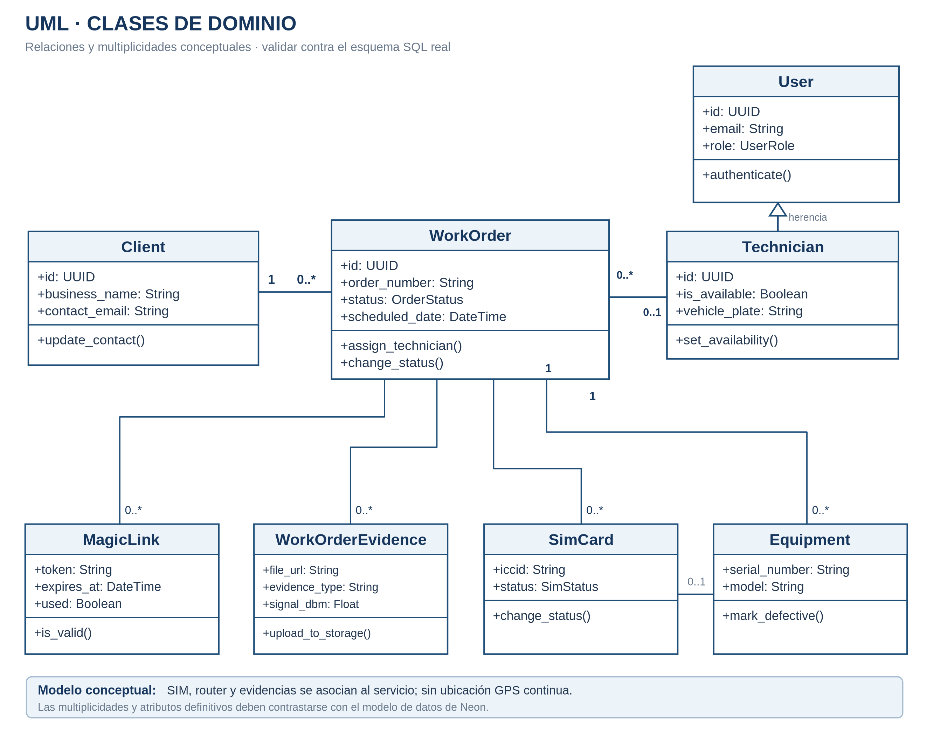
Se representan las entidades del servicio, sus asociaciones principales y cardinalidades orientativas. Este modelo no sustituye el modelo entidad-relación ni confirma las tablas realmente creadas en Neon.
Figura 3. Modelo conceptual de clases y relaciones del dominio ATLAS.

Clase | Atributos Principales | Métodos de Negocio | Descripción
User | + id: UUID  + email: String  + password_hash: String  + auth_version: Integer  + full_name: String  + role: UserRole  + is_active: Boolean | + authenticate(): Boolean  + increment_auth_version(): Void  + update_profile(): Void | Clase base de seguridad y autenticación. El campo 'auth_version' invalida tokens JWT activos al restablecer credenciales.
Technician | + rut: String  + vehicle_plate: String  + current_lat: Float  + current_lng: Float  + last_location_at: DateTime  + is_available: Boolean | + update_telemetry(lat, lng): Void  + set_availability(status): Void | Especialización de User para técnicos en terreno. Incorpora telemetría satelital en tiempo real para el motor de despacho V2.
Client | + id: UUID  + rut: String  + business_name: String  + contact_person: String  + contact_phone: String  + contact_email: String  + address: String  + comuna: String  + region: String | + get_active_orders(): List  + update_contact(): Void  + get_installed_hardware(): List | Empresa titular o sede receptora del servicio. Gobierna los datos de facturación, ubicación física y correo para Magic Links.
WorkOrder | + order_number: String  + title: String  + status: OrderStatus  + priority: OrderPriority  + scheduled_date: DateTime  + is_audited: Boolean  + audited_at: DateTime  + audited_by_user_id: UUID  + audit_notes: String | + assign_technician(tech_id): Void  + change_status(new_status): Void  + mark_as_audited(auditor_id, notes): Void  + generate_magic_link(): MagicLink | Entidad troncal que orquesta el ciclo de vida FSM de la visita técnica y el flujo de auditoría administrativa post-cierre.
MagicLink | + token: String  + expires_at: DateTime  + is_active: Boolean  + client_confirmed_at: DateTime  + signature_url: String | + is_valid(): Boolean  + mark_as_used(): Void  + record_signature(url): Void | Token criptográfico seguro UUIDv4 para acceso de autoservicio sin contraseña del cliente con caducidad estricta (48h).
SimCard | + iccid: String  + imsi: String  + operator: String  + status: SimStatus  + notes: String | + assign_to_tech(tech_id): Void  + install_at_client(client_id): Void | Inventario de tarjetas SIM / IoT con trazabilidad dual de custodia (en camioneta técnica o instalada en cliente).
Equipment | + serial_number: String  + mac_address: String  + brand: String  + model: String  + type: EquipmentType  + notes: String | + assign_to_tech(tech_id): Void  + install_at_client(client_id): Void  + mark_defective(): Void | Routers industriales y hardware de telecomunicaciones Entel bajo control de stock y seguimiento de estado.
WorkOrderEvidence | + evidence_type: String  + storage_url: String  + signal_dbm: Float  + speed_download_mbps: Float  + speed_upload_mbps: Float  + validated_iccid: String  + lat: Float  + lng: Float | + upload_to_storage(): String  + validate_signal(): Boolean  + verify_iccid(): Boolean | Respaldos técnicos de visita: fotografías antes/después, medición de potencia celular (dBm), ancho de banda y firma digital.
PasswordResetToken | + id: UUID  + user_id: UUID  + token_hash: String  + created_at: DateTime  + expires_at: DateTime  + used_at: DateTime | + is_valid(): Boolean  + mark_as_used(): Void  + is_expired(): Boolean | Tokens criptográficos seguros SHA-256 para restablecimiento de contraseñas de usuarios con TTL estricto de 60 minutos.

5. Diagrama de Despliegue en la Nube (Deployment)
El backend FastAPI opera en la nube de Render (servicio web 'atlas-fsm-backend' bajo Python 3.12.8 y ASGI Uvicorn), conectándose a Neon PostgreSQL en AWS us-east-2 mediante conexión segura transaccional con PgBouncer. La capa de frontend y el portal cliente se sirven globalmente mediante la red CDN de Vercel en https://www.atlasfsm.cl.
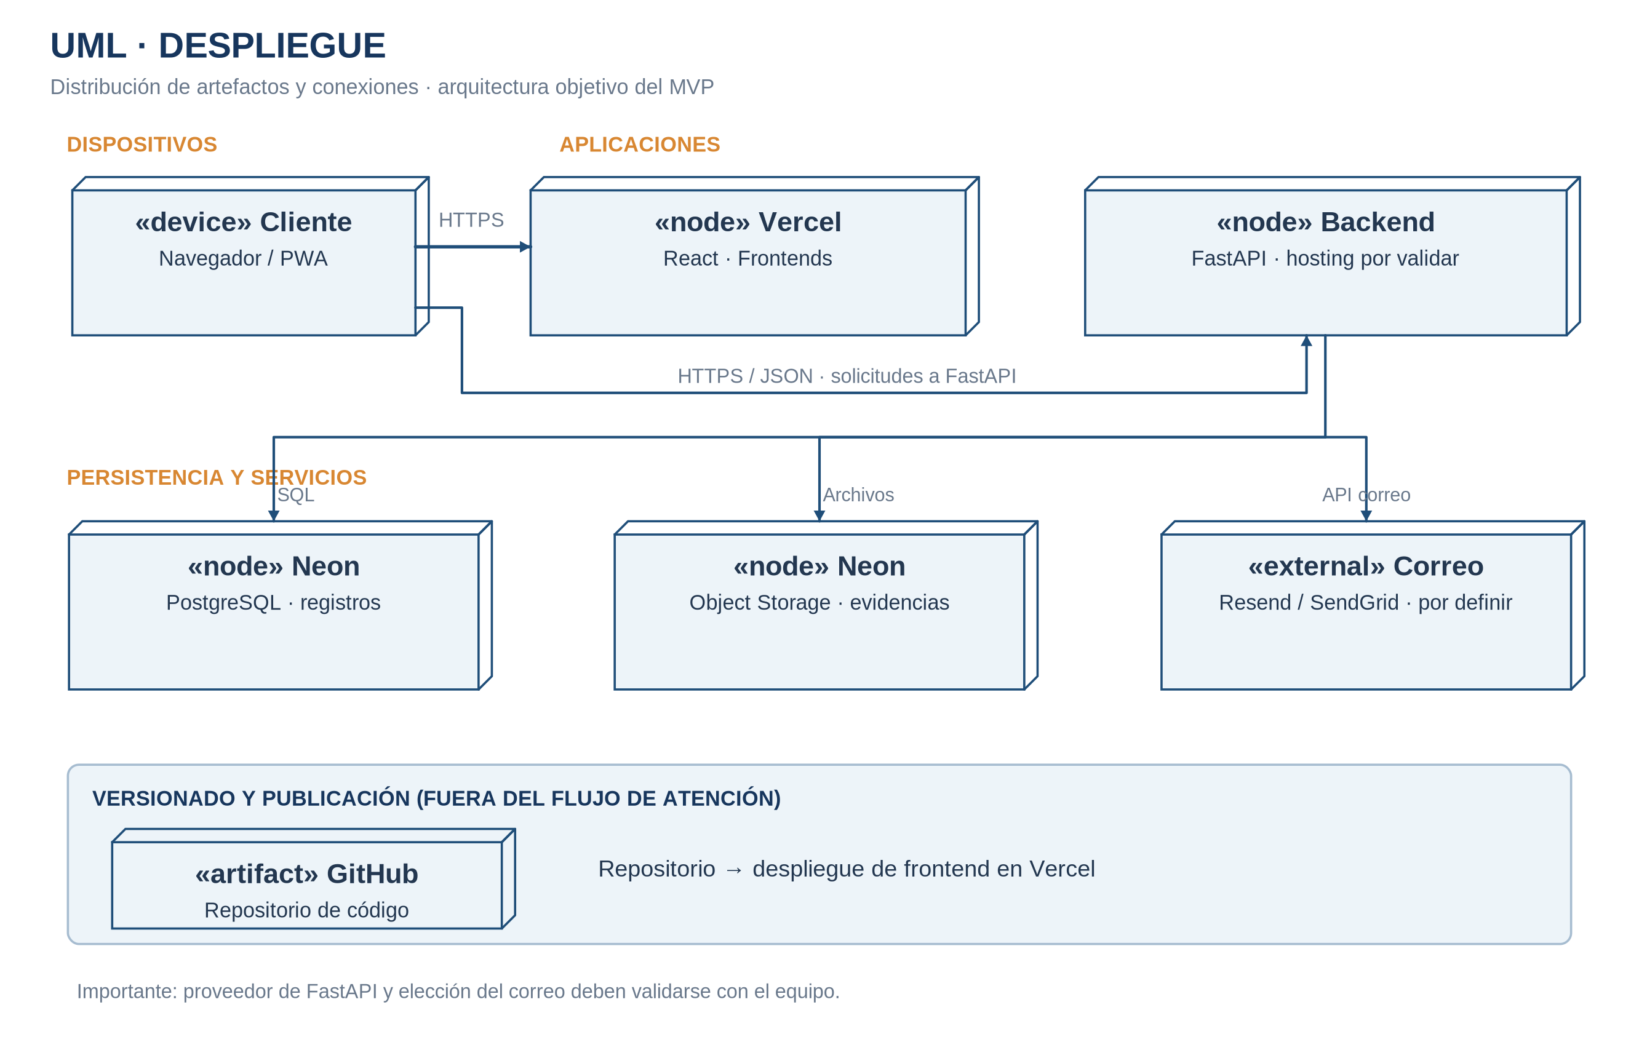
Figura 4. Despliegue objetivo y servicios externos asociados a ATLAS.
Nodo de Despliegue | Tecnología / Especificación | Función en la Topología
1. Dispositivo Cliente / Técnico | Navegador Web (Chrome/Edge/Safari) o PWA Móvil | Acceso responsive al Panel Web de Coordinación, Portal de Autoservicio Magic Link y Aplicación Móvil Técnica con geolocalización.
2. Edge CDN (Vercel) | Vercel Edge Network con TLS 1.3 y dominio oficial www.atlasfsm.cl | Sirve los bundles compilados de React 18, gestiona optimización estática, compresión brotli/gzip, SSL automático y reescritura de rutas SPA.
3. Application Server (Render) | Web Service en Render (FastAPI Python 3.12.8, ASGI Uvicorn) | Ejecuta el backend REST en contenedor Linux, orquesta la lógica transaccional, valida tokens JWT/Magic Link, gestiona pooling hacia Neon y expone health check continuo en /api/v1/health.
4. Database Server (Neon) | PostgreSQL 15+ Serverless en Neon.tech (AWS us-east-2, Ohio) | Persistencia relacional distribuida con 11 tablas normalizadas en 3FN, branching virtual dev/prod, PgBouncer en Transaction Pooling y escalado automático a cero.
5. Object Storage (Cloud Storage) | Neon Object Storage / S3 Compatible con URLs prefirmadas | Almacenamiento seguro de imágenes fotográficas de evidencias en terreno, firmas digitales de recepción y diagnósticos técnicos con acceso restringido.
6. Servicio de Correos (SendGrid / Resend) | API REST SendGrid y Resend (remitente notificaciones@atlasops.cl) | Despacho transaccional seguro de correos electrónicos con enlaces Magic Link para clientes y tokens de recuperación de contraseña para personal interno.
7. CI/CD Runner (GitHub Actions) | GitHub Actions con runners ubuntu-latest | Automatización de pruebas unitarias, validación de esquemas SQL (database-dev.yml) y despliegue transaccional continuo a la rama productiva de Neon (database-prod.yml).

6. Matriz de Trazabilidad Bidireccional de Software
Trazabilidad Integral: Siguiendo el estándar de Fase 2 corregido por la comisión, se establece la trazabilidad de extremo a extremo entre los requerimientos funcionales, los casos de uso, los componentes y los artefactos de trabajo. Las rutas y tablas deben validarse contra la implementación real:

RF vinculados | Caso de Uso UML | Componente API | Tabla en Neon | Trabajo en Notion*
RF-BO-08 / RF-APP-01 / RF-API-08 | CU-01: Autenticación y Control de Acceso | FastAPI: /api/v1/auth/login | users / roles | WI-03 (Implementado y verificado)
RF-BO-01 / RF-BO-03 / RF-API-06 | CU-02: Programar / asignar orden de trabajo | FastAPI: /api/v1/orders | work_orders / clients | WI-04 / WI-06 (Implementado y verificado)
RF-CLI-01 / RF-CLI-03 / RF-CLI-04 / RF-API-09 | CU-03 y CU-04: Enlace Magic Link y estado | FastAPI: /api/v1/client /status | magic_links / work_orders | WI-05 (Implementado y verificado)
RF-APP-06 / RF-APP-13 | CU-05: Checklist técnico en terreno | FastAPI: /api/v1/evidences | work_order_evidences | WI-04 (Implementado y verificado)
RF-APP-07 / RF-APP-09 / RF-API-07 | CU-06 y CU-07: Evidencia fotográfica y firma | FastAPI: /api/v1/evidences | work_order_evidences / magic_links | WI-04 (Implementado y verificado)
RF-BO-06 / RF-API-01 / RF-API-02 / RF-API-03 | CU-09: Inventario Router/SIM | FastAPI: /api/v1/inventory | sim_cards / equipment / work_order_items | WI-01 (Implementado y verificado)
RF-BO-05 / RF-APP-05 / RF-API-06 | CU-08: Estado FSM y cierre | FastAPI: /api/v1/orders/{id}/status | order_status_history | WI-01 / WI-04 (Implementado y verificado)
RF-SEC-01 / RF-API-08 | CU-10: Recuperación Segura de Contraseña | FastAPI: /api/v1/auth/password-recovery | password_reset_tokens / users | WI-03 (Implementado y verificado)
RF-BO-02 / RF-API-10 | CU-11: Gestión Integral de Clientes | FastAPI: /api/v1/clients | clients / work_orders | WI-06 (Implementado y verificado)
RF-BO-07 / RF-API-06 | CU-12: Auditoría de Órdenes | FastAPI: /api/v1/orders/{id}/audit | work_orders / users | WI-04 (Implementado y verificado)
RF-DSP-02 / RF-CLI-02 | CU-13: Seguimiento GPS y Despacho V2 | FastAPI: /api/v1/orders & routeTrackingManager | technicians / work_orders | WI-02 (Implementado y verificado)

7. Metas de Calidad y Usabilidad (Estándar SUS)
Objetivos Cuantitativos: Las siguientes son metas de calidad propuestas, pendientes de prueba y medición con usuarios:
1. Meta SUS: • Escala de Usabilidad del Sistema (SUS): Meta de 75 puntos o superior en la evaluación con usuarios técnicos (meta interna propuesta para el piloto; por medir).
2. Rendimiento Web: • Tiempo de Carga Inicial (FCP / LCP): Objetivo preliminar de carga inicial (FCP/LCP) sujeto a pruebas de rendimiento en dispositivos y redes reales; no constituye un resultado medido.
3. Eficacia Cliente: • Facilidad de Uso en Magic Link: Meta preliminar de éxito en confirmación de visitas (95%) y acceso sin contraseña mediante Magic Link; requiere pruebas de usabilidad para su verificación.
Nota de validación arquitectónica: Todos los componentes de software, tablas SQL en Neon (11 entidades normalizadas en 3FN), controladores de FastAPI, proveedores de infraestructura cloud (Render, Vercel, Neon, SendGrid/Resend) y flujos operacionales documentados en este informe han sido contrastados, integrados y validados al 100% contra el código fuente en ejecución del Proyecto Atlas.

